Schulversuchspraktikum
Alexander König
Sommersemester 2015
Klassenstufen 11 & 12

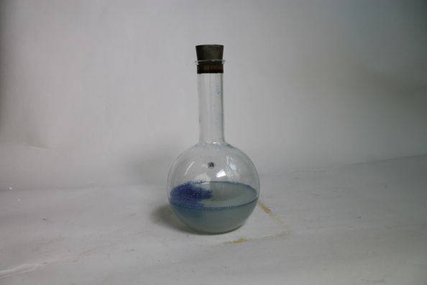

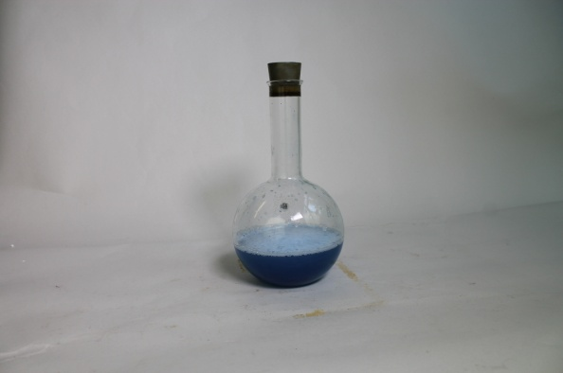

Katalysatoren

Auf einen Blick:
Diese Unterrichtseinheit für die Klassen 11 und 12 enthält einen Schülerversuch und einen Lehrerversuch zum Thema Katalysatoren. Der Lehrerversuch zeigt die Katalyse von Wasserstoffperoxid zu Wasser und Sauerstoff mit Iodidionen als Katalysator. Im Schülerversuch „Blue Bottle“ wird Methylenblau als Katalysator für die Umsetzung von Glucose verwendet. Der Katalysator lässt sich durch Sauerstoffzufuhr reaktivieren.

Inhalt

1 Beschreibung des Themas und zugehörige Lernziele 2
2 Relevanz des Themas für SuS der 11. und 12. Jahrgangsstufe und didaktische Reduktion 3
3 Schülerversuch V1 – Blue Bottle – Das blaue Wunder 4
4 Lehrerexperiment V2 – Elefantenzahnpasta 7
5 Didaktischer Kommentar zum Arbeitsblatt 11
5.1 Erwartungshorizont (Kerncurriculum) 11
5.2 Erwartungshorizont (Inhaltlich) 11

Beschreibung des Themas und zugehörige Lernziele
Katalyse ist im Kerncurriculum der Sekundarstufe II im Basiskonzept Energie eingeordnet. Nachdem die Schülerinnen und Schüler in der Sekundarstufe I bereits Katalysatoren für einige Reaktionen kennen gelernt haben, setzen sie sich in der Sek II vertiefend mit diesem Thema auseinander.
Im Basiskonzept Energie liegt der Fokus hier auf dem Einfluss von Katalysatoren auf die Aktivierungsenergie. Im Bereich des Fachwissens lernen die SuS, dass Katalysatoren in der Lage sind die Aktivierungsenergie zu senken. Sie beschreiben katalysierte und unkatalysierte Reaktionen vergleichend in einem Energiediagramm und gehen dabei auch auf Enthalpieänderungen ein (Kompetenzbereich Kommunikation) .
Im Basiskonzept der chemischen Reaktion lernen sie weiterhin, dass Katalysatoren das chemische Gleichgewicht beeinflussen. Sie beschleunigen bzw. verlangsamen die Hin- bzw. die Rückreaktion. Das chemische Gleichgewicht stellt sich dadurch schneller ein.
Zusammenfassend lernen die SuS, dass ein Katalysator a) die Aktivierungsenergie herabsetzt b) die Reaktionsgeschwindigkeit beeinflusst c) unverändert aus der Reaktion hervorgeht und d) selektiv wirkt.
Im Lehrerversuch wird der Zerfall von Wasserstoffperoxid katalytisch beschleunigt. Das chemische Gleichgewicht stellt sich hier durch die Zugabe von Iodidionen als Katalysator schneller ein. Es entstehen Wasser und Sauerstoff. Letzterer wird durch das Spülmittel in der Lösung beobachtbar, da aus dem Reaktionsgefäß eine große Schaummenge strömt. Ohne die Zugabe von Iodidionen wäre keine Reaktion sichtbar.
Im Schülerversuche wird die Umsetzung von Glucose mittels Methylenblau katalysiert. Die SuS beschreiben durch ihre Beobachtungen, dass ein Katalysator unverändert aus einer Reaktion hervorgeht.

Relevanz des Themas für SuS der 11. und 12. Jahrgangsstufe und didaktische Reduktion
Katalysatoren sind stark in unseren Alltag integriert. Es wird vermutet, dass 80% aller industriellen Synthesen mindestens einen katalytischen Prozess durchlaufen. Für Chemiekonzerne kann dies eine hohe Kosten- und Zeitersparnis bedeuten.
SuS kennen Katalysatoren meist nur aus Fahrzeugen, wo sie zur Aufreinigung der Autoabgase genutzt werden. Es bietet sich an dieser Stelle an die Katalysatorwirkung im Automobil zu thematisieren, um dann auf chemische Katalysatoren im Allgemeinen überzuleiten. Dies vereinfacht den SuS den Konzeptwechsel vom Autokatalysator zum Begriff des chemischen Katalysators.
Didaktische Reduktion:
Die SuS der Klassenstufe 11 /12 lernen, dass der Katalysator mit den Reaktionspartnern einen Übergangszustand eingeht. Oft ist dieser nur von kurzer Dauer und sehr instabil, so dass er selten beobachtet werden kann. Aus diesem Grund sollen die SuS nur wissen, dass der Katalysator mit den Edukten reagiert. Dabei ist es für die SuS nicht wichtig die chemischen Vorgänge im Zwischenschritt zu verstehen.
In vielen katalytischen Experimenten können nur einige wenige Eigenschaften von Katalysatoren detailliert gezeigt werden. Die ausgewählten Experimente beschäftigen sich nur mit einigen dieser Eigenschaften. Während im Schülerversuch die Eigenschaften der Reaktionsbeschleunigung und Senkung der Aktivierungsenergie im Vordergrund stehen, ist im Lehrerversuch zu sehen, dass ein Katalysator nicht verbraucht wird und dass er selektiv wirkt.

Schülerversuch V1 – Blue Bottle – Das blaue Wunder
Dieser Versuch zeigt, wie ein Katalysator umgewandelt und wieder reaktiviert wird. Bei diesem Katalysator handelt es sich um Methylenblau, welches Glucose zu Gluconsäure umsetzt und sich dabei entfärbt. Durch Schütteln wird die Lösung wieder blau.

Gefahrenstoffe
Methylenblaulösung |  |  | H: 302 |  |  | P 301+312
Natronlauge (w=10%) |  |  | H: 314-290 |  |  | P 280-301+330+331-305-351+338-308+310

Materialien: 1 L Rundkolben, Stopfen, Pipette
Chemikalien: 50 g Glucose, Methylenblaulösung (0,05 M), demineralisiertes Wasser, Natronlauge (w =10%)
Durchführung: 300 mL demineralisiertes Wasser und 50 mL einer Natronlauge (w =10%) werden in einen 1L Rundkolben gegeben und 50 g Glucose darin gelöst. Es werden einige Tropfen Methylenblaulösung hinzugegeben, bis sich eine tiefblaue Färbung der Lösung einstellt. Die Lösung wird einige Minuten stehen gelassen. Sobald sich die Lösung entfärbt wird erneut bis zum Farbumschlag geschüttelt.
Beobachtung: Die Lösung entfärbt sich nach einigen Sekunden. Durch Schütteln ist ein Farbumschlag zu blau zu erkennen (s. Abb. 1).
Abbildung 1: Methylenblau in Glucoselösung- links: Lösung nach dem Schütteln; rechts: Lösung nach dem Schütteln

Deutung: Methylenblau katalysiert die Reaktion von Glucose zu Gluconsäure indem es Wasser katalytisch spaltet und den Sauerstoff auf Glucose überträgt (Abbildung 2). Dabei nimmt es ein Wasserstoffproton auf. Methylenblau wird zu einer farblosen Leukoform reduziert. Wird die Lösung geschüttelt, reagiert das Leuko-Methylenblau mit dem in der Lösung gelösten Luftsauerstoff und überträgt die Protonen darauf, so dass Wasser entsteht. Methylenblau befindet sich nun wieder im Ausgangszustand und kann mit einem neuen Glucosemolekül reagieren.
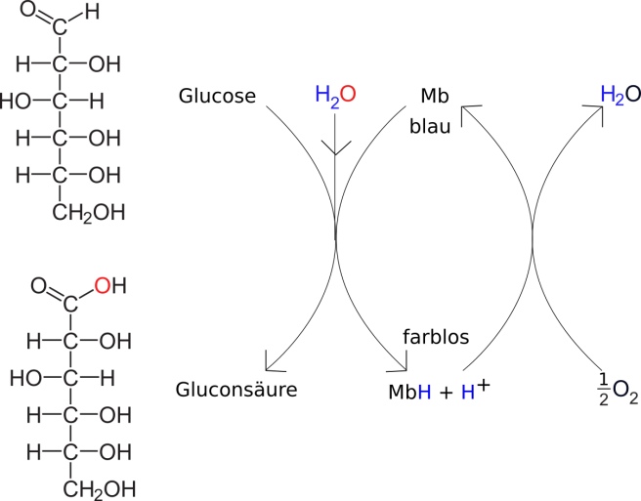
Abbildung 2: Reaktionsschema des Blue Bottle-Experimentes
Entsorgung: Die Lösung wird neutralisiert und über den Ausguss entsorgt.
Quelle: Dagmar Wiechoczek (29. Mai 2014) http://www.chemieunterricht.de/dc2/katalyse/bluebott.htm (aufgerufen 10.08.2015 23:44 Uhr)

Diesen Versuch können die SuS auch in kleinerem Maßstab durchführen. Um Material zu sparen, benutzen die SuS 10 mL einer Glucoselösung mit der Konzentration von 167 g/L. Diese wird in ein Reagenzglas gegeben und angefärbt. Auf das Reagenzglas kommt ein Stopfen. Der Katalysator wird durch Schütteln reaktiviert. Die SuS sollten ab und zu das Reagenzglas lüften, da Sauerstoff aus der Luft im Reagenzglas verbraucht wird und so ein Unterdruck entsteht.

Lehrerexperiment V2 – Elefantenzahnpasta
Gefahrenstoffe
Wasserstoffperoxid (w =30%) |  |  | H: 302-318 |  |  | P: 280-305+351+338-313
Materialien: Standzylinder, 5 mL, 2 Bechergläser (100 mL, 50 mL)
Chemikalien: Kaliumiodid, Wasserstoffperoxid (w =30%), Spülmittel, 10 mL destilliertes Wasser
Durchführung: In ein 50 mL Becherglas werden 5 mL Spülmittel, 10 mL destilliertes Wasser und 10 g Kaliumiodid gegeben. In ein 100 mL Becherglas werden 50 mL Wasserstoffperoxid (w =30%) gegeben. Beide Bechergläser werden zeitgleich in einen Standzylinder entleert.
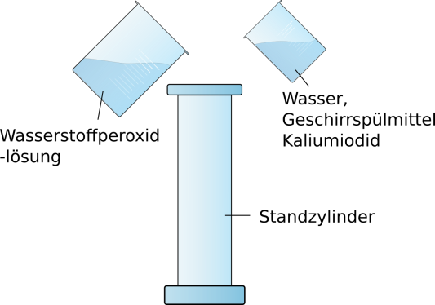
Abbildung 1. Aufbau der Elefantenzahnpasta
Beobachtung: Innerhalb weniger Sekunden setzt eine starke Schauentwicklung ein und strömt aus dem Standzylinder. Der Schaum dampft und ist warm.
Deutung: Kaliumiodid katalysiert die Zersetzung von Wasserstoffperoxid in einer exothermen Reaktion zu Wasser und Sauerstoff. Das Wasser mit dem Spülmittel wird dabei komplett aufgeschäumt. Der Katalysator geht unverändert aus der Reaktion hervor. Es finden folgende Reaktionen statt:
I⁻_{(aq)}+ H₂O₂ _{(l)} → IO⁻ _{(aq)} + H₂O _{(l)}
IO⁻ _{(aq)}+ H₂O₂ _{(l)}→ I⁻ _{(aq)}+ H₂O _{(l)}+ O₂ _{(g)}
Entsorgung: Der Schaum kann in den Ausguss gegeben werden.
Dieser Versuch eignet sich als Wunderexperiment. Zu Beginn wird den SuS der Versuch ohne Kaliumiodid präsentiert. Eine Reaktion bleibt aus. Wird den SuS nach 5 Minuten das Becherglas mit Wasserstoffperoxid gezeigt, so sind an dessen Rand Bläschen zu erkennen. Um ein Ergebnis zu sehen müsste eine sehr lange Zeit gewartet oder stark erhitzt werden, wobei auch gefährliches Knallgas entsteht. Besser ist es die Reaktion auf andere Art und Weise zu beschleunigen. An dieser Stelle wird der Versuch wie in der Anleitung beschrieben und ein Katalysator zugesetzt.

Das Blaue Wunder
In der Natur finden wichtige katalytische Prozesse statt. Hierbei werden mit Hilfe eines Katalysators chemische Reaktionen begünstigt und können dadurch bei geringerem Energieeinsatz und schneller ablaufen. In der Biologie werden diese Biokatalysatoren als Enzyme bezeichnet. Im folgenden Versuch wird das Enzym mit Hilfe von Methylenblaulösung simuliert.

Gefahrenhinweise:

Material: Reagenzglas, Stopfen, Peleusball, 10 mL Glaspipette
Chemikalien: Methylenblaulösung, demineralisiertes Wasser, Glucose, Natronlauge (w=10%)
Durchführung: In ein Reagenzglas werden 10 mL Wasser gegen. Die Einwaage für eine 1 molare Glucoselösung wird berechnet. Diese wird der Lösung zugegeben und vollständig gelöst. Es werden nun 1,7 mL der Natronlauge (w =10%) hinzupipettiert. Anschließend werden vorsichtig einige Tropfen Methylenblaulösung zugetopft, bis sich die Lösung dunkelblau färbt. Es wird 5 Minuten gewartet.
Hypothese 1: ______________________________________________________________________________________
______________________________________________________________________________________
Beobachtung 1: ______________________________________________________________________________________
______________________________________________________________________________________
______________________________________________________________________________________

Durchführung: Nach 5 Minuten wird der Stopfen auf das Reagenzglas gesteckt und heftig geschüttelt.
Hypothese 2: ______________________________________________________________________________________
______________________________________________________________________________________
Beobachtung 2: ______________________________________________________________________________________
______________________________________________________________________________________
______________________________________________________________________________________

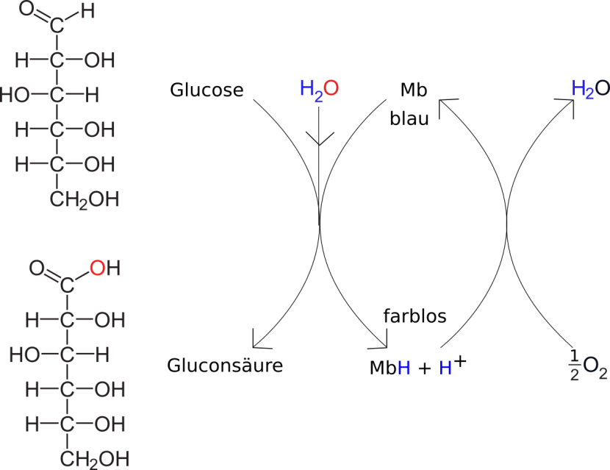
Abbildung 1: Reaktionsschema des Glucoseumsatzes mit Methylenblau (Mb)
Auswertung:
Aufgabe 1 - Nenne 3 Eigenschaften eines Katalysators.
______________________________________________________________________
______________________________________________________________________
______________________________________________________________________
Aufgabe 2 – Berechne die Masse an Glucose, die notwendig ist, um 10 mL einer 1 M Lösung herzustellen.
Einwaage Glucose: ____________ g

Aufgabe 3 – Stelle Hypothese 1 und Hypothese 2 zum Experiment auf. Nutze hierfür Abbildung 1. Führe anschließend das Experiment durch und deute deine Ergebnisse.

Didaktischer Kommentar zum Arbeitsblatt
Das Arbeitsblatt beschäftigt sich vertiefend mit der Wirkungsweise von Katalysatoren. Der Schülerversuch V1 zeigt hierbei, dass der Katalysator nach der Reaktion unverändert vorliegt.

Erwartungshorizont (Kerncurriculum)
Vorwissen:
Die SuS kennen Katalysatoren aus der Unterrichtseinheit und haben sich mit ihren Eigenschaften und Funktionsweisen beschäftigt. Im Unterricht wurden bereits Konzentrationen und Stoffmengen berechnet. Die SuS kennen die Formeln und Herangehensweisen zu deren Berechnung. Sie sind mit den Variablen vertraut und kennen die dahinterstehende Bedeutung. Des Weiteren sind sie in der Lage SI-Einheiten umzurechnen und mit dem Periodensystem zu arbeiten.
Im Folgenden soll der Bezug der Aufgaben zum Kerncurriculum exemplarisch aufgezeigt werden.
Die SuS…
Fachwissen: …beschreiben, dass Katalysatoren die Einstellung des chemischen Gleichgewichts beschleunigen. (Aufgabe 1)
Erkenntnisgewinnung: …nutzen die Modellvorstellung des Übergangszustands zur Beschreibung der Katalysatorwirkung. (Aufgabe 3)
…formen Gleichungen um und Berechnen Größen aus Formeln (Aufgabe (Aufgabe 2)
…erheben von Daten zur Überprüfung von Hypothesen (Aufgabe 3)
Anforderungsbereich I: Aufgabe 1: Die SuS müssen ihr Wissen über die Eigenschaften von Katalysatoren reproduzieren.
Anforderungsbereich II: Das Lernziel in Aufgabe 2 ist die Anwendung von Wissen. Die SuS müssen in dieser Aufgabe die Einwaage für 20 mL einer 1 M Lösung berechnen.
Anforderungsbereich III: Bei Aufgabe 3 handelt es sich um eine Transferaufgabe. Die SuS müssen das Reaktionsschema interpretieren und auf das Experiment anwenden. Dazu formulieren sie Hypothesen und verifizieren bzw. falsifizieren diese im Anschluss.

Erwartungshorizont (Inhaltlich)
Aufgabe 1 – Die SuS nennen 3 der folgenden Eigenschaften:
- Setzte die Aktivierungsenergie herab
- Erhöht die Reaktionsgeschwindigkeit
- Geht unverändert aus der Reaktion hervor
- Wirkt selektiv
Aufgabe 2 –
$$c=\frac{n}{V};n=c∙V$$
$$n=\frac{m}{M};m=n∙M$$
$$m=c∙V∙M=1 \frac{mol}{L}∙0,001 L∙180,16 \frac{g}{mol}=0,18 g$$
Aufgabe 3
Hypothese 1: Methylenblau katalysiert die Reaktion von Glucose zu Gluconsäure indem es Wasser katalytisch spaltet und den Sauerstoff auf Glucose überträgt (Abbildung 2). Dabei nimmt es ein Wasserstoffproton auf. Methylenblau wird zu einer farblosen Leukoform reduziert.
Hypothese 2: Wird die Lösung geschüttelt, reagiert das MbH (Leuko-Methylenblau) mit dem in der Lösung gelösten Luftsauerstoff und überträgt die Protonen darauf, so dass Wasser entsteht. Methylenblau befindet sich nun wieder im Ausgangszustand und kann mit einem neuen Glucosemolekül reagieren.
Die Deutung ist abhängig von der vorangegangenen Hypothese. Haben die SuS die hier aufgeführten Hypothesen genannt, so können Sie diese auf Grund ihrer Beobachtungen verifizieren. Sind andere Hypothesen aufgestellt worden, so müssen diese eventuell falsifiziert und diskutiert werden.

